Championnat de Bourgogne

Vétérans et Masters

Samedi 20 et dimanche 21 juillet 2019

Parcours de Meulot

Biches

NIEVRE

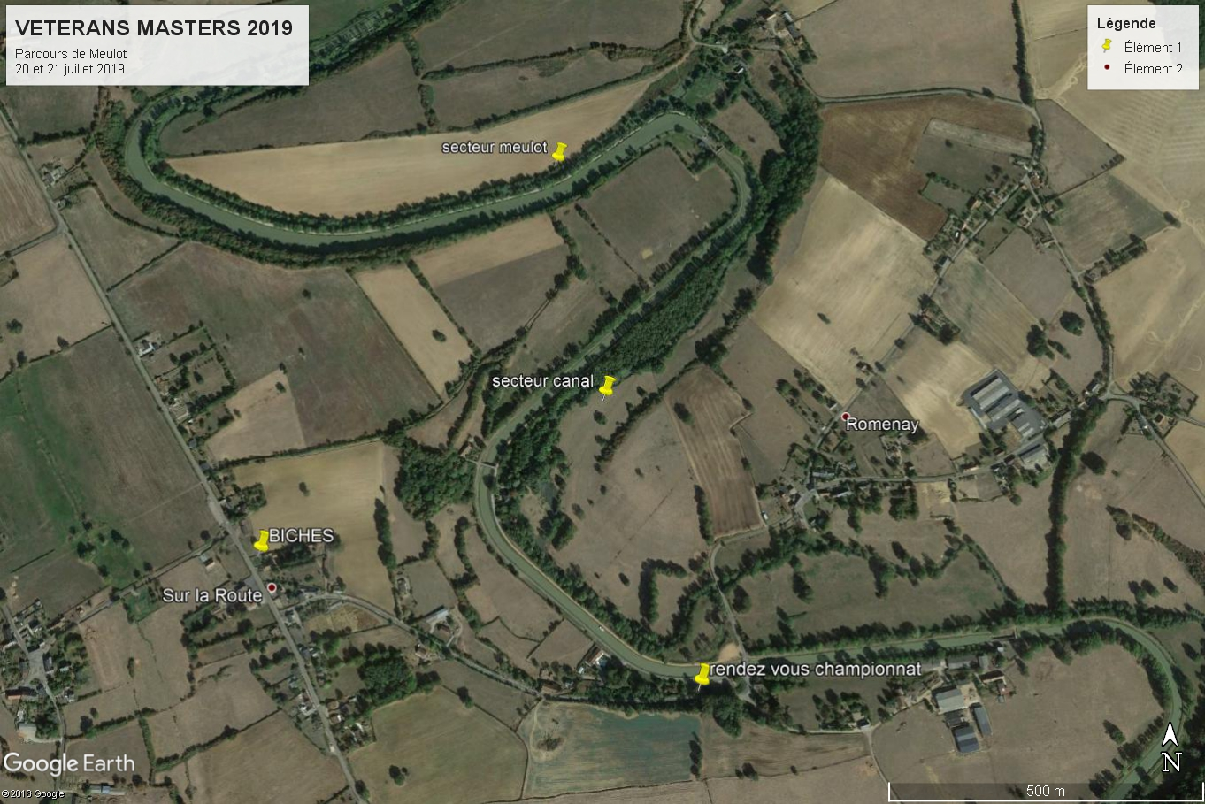Organisation CDPS 58

Inscriptions :Pascal Garnier 06 59 33 54 34

Horaires

Samedi 20 à 8h : RDV : accueil bord du canal à Biches (prendre direction Romenay)

13h00 : tirage au sort
14h00 : contrôle des esches
14h50 . : amorçage
15h00 : début 1ere manche
17h55 : 5 dernières minutes
18h00 : fin de la manche

Dimanche 21 à 6H30: accueil bord du canal

6h45 : tirage ordre des manches
7h30 : contrôle des esches 14h00 : contrôle des esches
8H20 ; amorçage 14h50 : amorçage
8h30 : début de la 2ème manche 15h00 : début 3ème manche
11h25 : annonce des 5 dernières minutes 17h55 : annonce des 5 dernières minutes
11h30 : fin de la manche 18h00 : fin de la 3ème manche

19h30 : résultats et classement au bord du canal à Biches et vin d’honneur

PARCOURS

Le nombre de pêcheurs par secteur se fera en fonction du nombre d’engagés.

- Samedi 2 dans le bassin de Meulot
- Dimanche matin dans le canal entre pont de Romenay et écluse de Meulot
- Dimanche après-midi bassin de Meulot

Profondeur moyenne de 1.70
Poissons dominants : ablettes, gardons, brèmes, chats,

Règlement F. F. P. S:

- Longueur cannes au coup 11.50m

- Esches : 1 L. comprenant ¼ L. maxi de fouillis par manche et ¼ vers de terre coupés.

- Amorce limitée à 10 litres par manches

- Bourriches obligatoires pour tous les poissons.

- Classement au Poids et par Secteur.

FOURNISSEURS ESCHES les meilleurs du département

° Abri du pêcheur à Decize : 03 86 50 27 44
° Pacific pêche à Nevers : 03 86 90 20 20

